

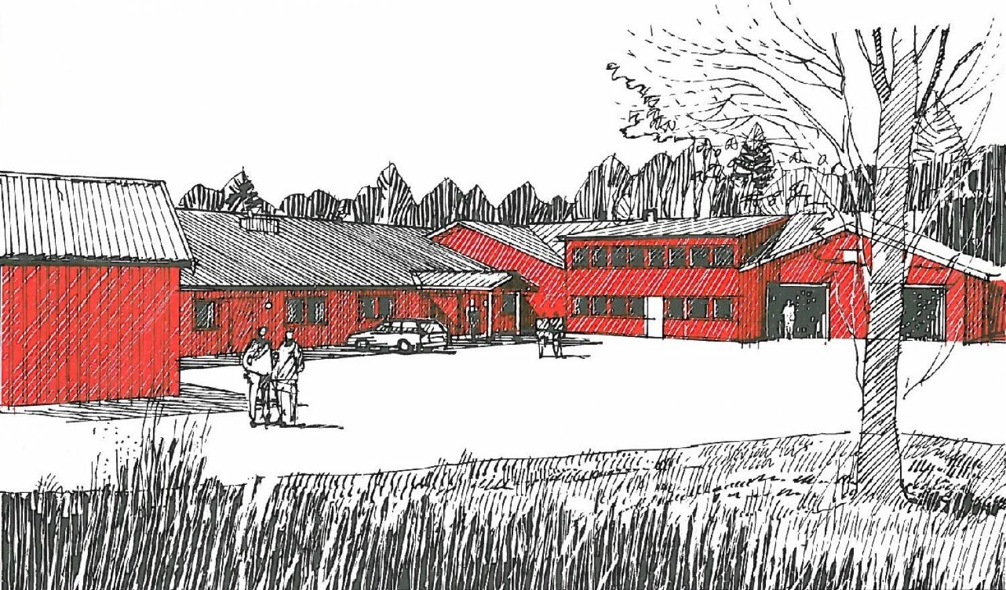

Årsberetning 2021
Åspro arbeid og kompetanse AS

INNHOLD

1.0 Om oss side 3

1.1 Selskapets virksomhet og beliggenhet side 3

1.2 Visjon, mål og verdi side 3

1.3 Tiltaks-portefølje side 3

1.4 Styret ved Åspro arbeid og kompetanse side 3

1.5 Organisasjonskart side 4

1.6 Økonomisk utvikling side 5

1.7 Driftsmessige utfordringer i 2021 side 5

2.0 Ansatte ledere og veiledere ved Åspro arbeid og kompetanse side 6

2.1 Fagutvikling/ kompetanseheving for ordinært ansatte side 6

3.0 Gjennomførte årsverk / utnyttelse av tiltaksplassene i 2021 side 6

3.1 Varig tilrettelagt arbeid har tilbudt side 7

3.2 Arbeidsforberedende trening (AFT) har tilbudt: side 7

3.2.1 Brukerundersøkelse AFT 2021: side 8

3.3 Kompetansehevende tiltak for VTA og AFT side 8

4.0 Tverretatlig samarbeid/ tverrfaglige tjenester VTA side 9

4.1 Tverretatlig samarbeid/ tverrfaglige tjenester AFT side 9

4.2 Samarbeid med NAV side 9

5.0 Resultater av attføringsarbeidet side 9

5.1 Resultater - Varig tilrettelagt arbeid (VTA) side 9

5.2 Resultater - Arbeidsforberedende trening (AFT) side 11

6.0 Plan- og disponering av overskudd ved Åspro arbeid og kompetanse AS side 12

7.0 Hindringer for helhetlige og sammenhengende tjenester side 13

8.0 Klager side 13

9.0 Ytre miljø side 13

10.0 Veien videre: Utvikling og evaluering side 13

11.0 Likestilling side 13

12.0 Styrets vurdering om videre drift side 13

1.0 Om oss:

Åspro arbeid og kompetanse AS er en arbeidsmarkedsbedrift som har som hovedmål å gi mennesker mulighet til å delta i et aktivt yrkesliv.

1.1 Eierforhold og lokasjon

Åspro arbeid og kompetanse AS eies av Ås kommune - 90%, og Åspro selskapet - 10%

Besøksadresse: Myrveien 14

Postadresse Postboks 233

1431 ÅS

E-post post@aaspro.no

Hjemmeside www.aaspro.no

Telefon 64 94 11 76

1.2 Visjon, mål og verdier
Åspro: Et naturlig valg for avklaring og utvikling av dine muligheter.

- Vårt hovedmål er å bidra til menneskers utvikling.
- Vårt samfunnsoppdrag er å gi mennesker med ulike arbeidshindre en mulighet til å delta i et aktivt yrkesliv.
- Vår filosofi er at veien tilbake til arbeidslivet i størst mulig grad bør skje i reelle arbeidsmiljø.
- Gjennom vår tjenesteproduksjon har vi gjort bedriften til et naturlig valg for våre samarbeidsparter både innen attføringstjenester og vareproduksjon.

1.3 Godkjente tiltaksplasser 31.12.2021
Arbeidstakere i varig tilrettelagt arbeid (VTA) | 32 godkjente plasser gjennom NAV
Gjennomførte årsverk i VTA – 32,58
Deltakere i arbeidsforberedende trening (AFT) | 20 godkjente plasser gjennom NAV
Gjennomførte årsverk i AFT – 19,97
Gjennomførte årsverk er regnet ut fra NAV sitt beregningsgrunnlag for refusjon der over 50 % stilling teller som hel stilling og under 50 % teller som ½ stilling.

1.4 Styret ved Åspro arbeid og kompetanse AS
Ordinære representanter | Personlige vararepresentanter
Arne Hillestad, styreleder | Anne Berit Odenmarck
Cecilie Matre | Morten Lillemo
Frode Marås (ansattes representant) | Mona Nordby

I løpet av året er det avholdt fire ordinære styremøter og generalforsamling. Styret har ellers ført det nødvendige tilsyn med bedriften og opplever at det er gode samarbeidsforhold både internt i bedriften og mellom bedriften og styret.

1.5 Organisasjonskart for Åspro arbeid og kompetanse AS pr 31.12.2021
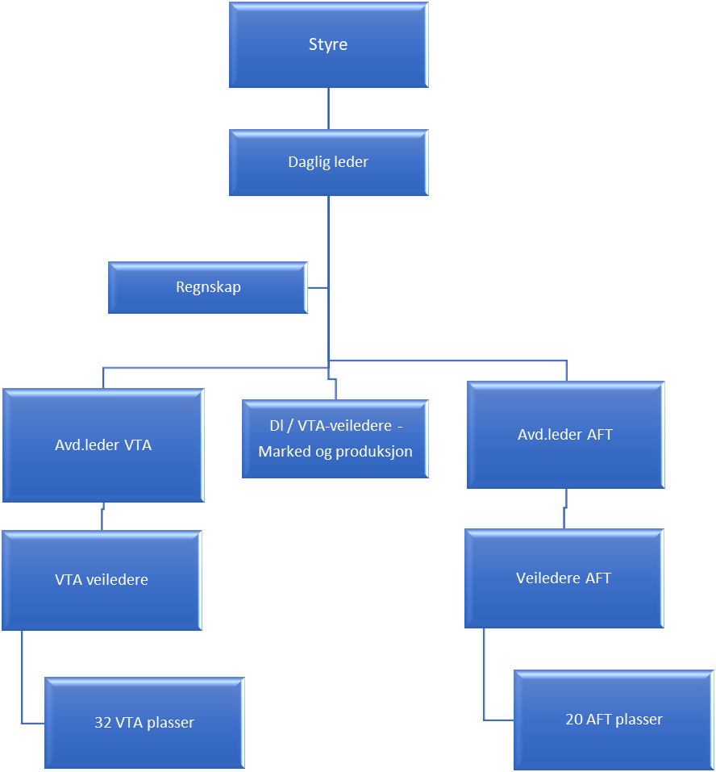

1.6 Økonomisk utvikling
Tabellen nedenfor viser bruttoinntekt, salg, årsresultat og egenkapital i forhold til foregående år.
År | 2020 | 2021
Sum driftsinntekt | 16 561 738,- | 16 820 089,-
Salg | 4 738 127,- | 4 765 099,-
Årsresultat før skatt | 62 777,- | 91 333,-
Årsresultat etter skatt | 62 777,- | 91 333,-
Egenkapital | 7 220 475,- | 7 364 759,-

1.7 Driftsmessige utfordringer i 2021
Arbeidsåret 2021 har vært preget av Korona pandemien, men ikke i like stor grad som i 2020.
Åspro har i løpet av året hatt et samarbeid med de fleste av vår gamle kunder, men vi har også knyttet til oss flere nye samarbeidspartnere, som et resultat av næringslivets endrede driftsforutsetninger i løpet av pandemien.

Et løpende oppfølgingsarbeid overfor våre gamle og nye samarbeidspartnere og et gjenopptatt direktesalg av Jobbfrukt har medført en økning i salg og produksjon i 2021, men totalt sett har omsetningen vært lavere enn de siste årene før pandemien. Dette forklares med at flere av våre netteverksbedrifter også har opplevd hjemmekontor-situasjonen, med både import- og omsetningssvikt i 2021 og et behov for mindre produksjon av volumvarer.

NAV har også i 2021 hatt Koronarelaterte krav til gjennomføring av arbeidsmarkedstiltaket AFT, men har i større grad åpnet for at arbeidsmarkedsbedriftene selv har kunnet tilrettelegge tiltaksarbeidet mot praksis og arbeid. For VTA valgte NAV å overlate tiltaksansvaret og oppfølging av arbeidstakere i forhold til pandemien, til bedriftene.

Åspro har gjennom 2021 foretatt løpende avdelings- og driftsmessige tilpasninger, både i henhold til utviklingen av pandemien og helsemyndighetenes anbefalinger.
På grunn av dette har vi ikke hatt behov for å redusere produksjonskapasiteten eller stenge ned deler av driften på grunn av Koronasituasjonen.

Åspro var tidlig ute med å bygge opp digital infrastruktur med tilsvarende oppfølgings-kompetanse. Dette har medført at ledelsen og AFT-veilederne har kunnet jobbe fra hjemmekontor, når det har vært behov for det.

Opplæringskontoret for lærekandidater i Viken (OKvekst) inngikk avtale med Viken fylkeskommune i juli 2021 om inntak, drift og oppfølging av lærekandidater. Avtalen tar utgangspunkt i den opprinnelige «Østfoldmodellen» og gir tilfredsstillende økonomiske rammer for det arbeidet som ligger i opplæring og oppfølging av lærekandidater med spesielt tilrettelagt behov. Opplæringskontoret OKvekst har administrert oppfølgingen av ca. 130 lærekontrakter i 2021. Opplæringskontraktene er fordelt på de 35 medlemsbedriftene i OKvekst. Åspro har tatt høyde for løpende oppfølging av inntil 10 lærekandidater. I 2021 har vi hatt 6 løpende avtaler, hvorav 3 har gjennomført og bestått sin kompetanseprøve. Av disse har 1 fått ordinært arbeid, 1 har fått arbeid gjennom VTA i Åspro og en er overført til AFT-tiltaket for videre oppfølging mot arbeid. Tre avtaler er videreført til 2022 og er i intern/ekstern praksis.

2.0 Ansatte ledere og veiledere ved Åspro arbeid og kompetanseAS
Ledere og veiledere | 12 stillinger

Fordeling: Daglig leder, avdelingsleder og faglig leder for VTA. samt en fordelt veilederressurs tilsvarende 5,9 stilling i VTA tiltaket. Avdelingsleder og faglig leder for AFT, samt en fordelt veilederressurs tilsvarende 3,1 stilling i AFT tiltaket.

De ansatte har kompetanse fra høgskole- og universitetsutdanning innen pedagogikk, spesialpedagogikk, psykologi, helse- og ernæring, psykiatrisk hjelpepleie, ergoterapeut, ingeniørfag, statsvitenskap, markedsføring og IT, samt fag- og mesterbrev innen svakstrøm/sterkstrøm, elektronikk, møbelsnekker, mekaniker, og bokbinder.
De ansatte gjennomfører også en planmessig, løpende, relevant faglig utvikling gjennom bedriftens årlige planer for fagutvikling og kompetanseheving.

2.1 Fagutvikling/ kompetanseheving for ordinært ansatte i 2021
Opplæring:
Type opplæring |  | Antall | Sum timeantall
SE og IPS-metodikk i formidlingsarbeid |  | 1 person 2 dager | 12 timer
Kurs i bruk av nettbrett. OKvekst / VTA |  | 5 personer | 3 timer
Modul 1 Digitalt kurs for faglig ledere og instruktører. OKvekst / VTA |  | 4 personer | 3 timer
Modul 2 Digitalt kurs for faglig ledere og instruktører. OKvekst / VTA |  | 4 personer | 3 timer
Jobbfrukt årsmøte |  | 2 personer 2 dager | 12 timer
Teams workshop online |  | 3 personer | 3,5 timer
ASVL Øst Viken |  | 3 personer 2 dager | 12 timer
VTA-konferansen Arbeid&Inkludering. Digital |  | 1 person | 7 timer
ASVL-høstkonferansen |  | 1 person 2 dager | 12 timer
Erfaringsgruppemøte OKvekst |  | 1 person 2 dager | 12 timer
ASVL-fagkonferanse. |  | 2 | 4,5 timer
Autisme og epilepsi, Ahus |  | 1 | 3 timer
Konferanser / seminar /møter:
ASVL vårkonferanse, digitalt | 2 personer 2 dager |  | 12 timer
Samarbeidsmøte OK vekst | 4 personer à 2 timer |  | 8 timer
Samarbeidsmøte NAV Viken | 2 personer à 2 timer |  | 4 timer

3.0 Gjennomførte årsverk / utnyttelse av tiltaksplassene i 2021
Arbeidstakere i varig tilrettelagt arbeid (VTA) | 32 godkjente plasser gjennom NAV
Gjennomførte årsverk i VTA – 32,58
Deltakere i arbeidsforberedende trening (AFT)
Gjennomførte årsverk i AFT – 19,97

3.1 Varig tilrettelagt arbeid (VTA) har tilbudt:
Åspro arbeid og kompetanse tilbyr de VTA-ansatte et variert utvalg av forskjellige arbeidsoppgaver både knyttet til våre lokaler i Myrveien 14 og 17, samt ved flere eksterne lokasjoner hos våre nettverksbedrifter.

Gjennom 2021 har vi fått enkelte nye samarbeidspartnere, som et resultat av næringslivets endrede driftsforutsetninger på grunn av Korona-pandemien.

VTA avdelingene ved Åspro medvirker til at våre nettverksbedrifter innen matvarebransjen og elektrobransjen oppnår en smidig og forutsigbar vareflyt. Arbeidsoppgavene består i hovedsak av, lager- og logistikkoppgaver, forskjellige former for merking og ompakking av en rekke varer fra grossistvolum til detaljistvolum, samt merking og pakking av forskjellige kampanje- og reklameprodukter til utplassering i butikk.
Åspro har bedriftskantine med storkjøkken, hvor det daglig produseres lunsj til alle ansatte.
Bedriften har et eget produksjonsverksted for enkle snekkeroppgaver hvor det produseres engangspaller, spesialpaller og andre produkter etter bestilling. Verkstedet har også en stor produksjon av merkestikker i forskjellige lengder og utførelse til bygg og anleggsbransjen.
En av VTA avdelingene tilbyr også abonnementsordningen Jobbfrukt i samarbeid med Bama.

Den løpende distribusjon av varer og produkter medfører at VTA-avdelingen, har et stort antall sjåføroppdrag med henting og utkjøring av varer i Østlandsområdet. VTA-avdelingen ved Åspro har også et fast tjenesteoppdrag med levering og henting av post for et eksternt firma i Ås.

Arbeidstilbudet ved VTA-avdelingen er individuelt tilpasset. Deltakernes arbeidsforhold følges opp gjennom medarbeidersamtaler og månedlige avdelingsmøter. Med bakgrunn i dette gis det tilrettelegging, opplæring, veiledning og informasjon ut fra den enkeltes ønsker, evner og forutsetninger.
Åspro sitt hovedmål er å utvikle mennesker, hvor vi gjennom bedriftens løpende arbeidsoppgaver og tilpasset tilrettelegging skaper grunnlag for de VTA-ansattes personlige vekst og yrkesmessig utvikling.
Åspro legger også til rette for at VTA-ansatte skal ta vare på egen helse og vi sponser deler av treningsutgiftene ved et treningssenter dersom den VTA-ansatte trener fast en gang pr uke.

3.2 Arbeidsforberedende trening (AFT) har tilbudt:
Åspro har hatt stor søkning til AFT-tiltaket i 2021. Gjennom hele året har det vært venteliste. Vi har fortløpende tatt inn nye deltakere med en gang det har kommet signaler om en deltakers avslutning til arbeid, opplæring eller tilbakeføring til NAV. Gjennomsnitt benyttet plass i AFT, gjennom 2021, er 19,97 plasser pr mnd.

På grunn av pandemien har det også i 2021 blitt gjennomført noe digital oppfølging av AFT deltakerne. Veilederne har avtalt med hver enkelt deltaker hvordan kontakten skal foregå. Deltakerne har mottatt oppgaver som de har jobbet med hjemme, i tett dialog med sin veileder. De som ikke har hatt egen PC har fått tilbud om å låne bærbar PC fra Åspro.

De fleste AFT-deltakerne har en bakgrunn og ofte helserelaterte utfordringer som gjør at veien til arbeid kan bli lang. Flere av de yngste AFT-deltakerne har hatt behov for å stå den normerte tiltaks-tiden ut, uten at det nødvendigvis har resultert i at de har valgt videre utdanning eller har fått en fast tilknytning til en arbeidsgiver i løpet av perioden de har vært i tiltaket. Men til tross for deltakernes store utfordringer har veilederne opplevd positiv utvikling hos de fleste. Dette gjenspeiles i våre resultater.

3.3 Kompetansehevende tiltak for VTA og AFT
I 2021 har 32% av bedriftens VTA ansatte deltatt i ulike undervisningstilbud via kommunal voksenopplæring.

Follo barne- og ungdomsskole har vært på besøk med avgangsklasser fra ungdomstrinnet.
En klasse fra tilrettelagt undervisning ved Ås vgs har fått omvisning og informasjon om hva arbeidstakere jobber med på Åspro. Vestby vgs har gjentatte ganger vær på besøk med elever som er interessert i lærekandidatordningen. Åspro og opplæringskontoret OKvekst har gjennomført skolebesøk på Ås og Vestby vgs og informert om lærekandidatordningen.
Flere av skoleelevene har hatt tilbud om praksis ved Åspro i løpet av skoleåret.

Åspro er en av 34 godkjente opplæringsbedrifter som er medlem av Opplæringskontoret for lærekandidater i Viken, OK vekst. Åspro er godkjent lærebedrift for salgsfaget, logistikk og institusjonskokk og har hatt 6 lærekandidater i 2021.

AFT deltakerne har fått tilbud om individuelt tilpasset opplæring innen områdene; analysering av stillingsannonser. Utarbeiding av relevant CV og søknad i forhold til utlysningstekst, samt teoretisk og praktisk gjennomføring av jobbintervju. Deltakerne har også fått opplæring gjennom det lokalt utarbeidede kurset «Jobbmestring» og det digitale verktøyet «Karriereveiledningsverktøy», som Åspro benytter til individuelt tilpasset karriereveiledning og oppfølging.
AFT-avdelingen har utarbeidet en arbeidsbok med aktuelle temaer tilknyttet opplæring i arbeidslivets normer og regler. Flere av deltakerne har fått opplæring i Teams; både ved bruk av PC og mobiltelefon.
På grunn av pandemien har mye av kompetansehevingen foregått digitalt.

4.0 Tverretatlig samarbeid/tverrfaglige tjenester VTA
Veiledere fra avdelingen har deltatt i ansvarsgruppemøter sammen med bolig, voksenopplæring, lege, psykiatritjenesten og familie/pårørende.

4.1 Tverretatlig samarbeid/ tverrfaglige tjenester AFT
Gjennom hele året har veilederne deltatt i ansvarsgruppemøter og samarbeidsmøter med Psykisk helsetjeneste i kommunene, fastleger, Follo DPS, andre fagpersoner og forskjellige arbeidsgivere i eksterne bedrifter.

4.2 Samarbeid med NAV
Det har vært en kontinuerlig og god kontakt med de 6 NAV lokal kontorene (Enebakk, Frogn, Nesodden, Nordre Follo, Vestby, Ås).

5.0 Resultater av attføringsarbeidet
I henhold til bedriftens samarbeidsavtale med NAV, samt strategi- og virksomhetsplan er følgende resultat oppnådd:

5.1 Resultater - Varig tilrettelagt arbeid (VTA)
I henhold til VTA-kravspesifikasjonen er hovedmålet for tiltaket oppnådd. Åspro har tilbudt varig tilrettelagt arbeid i en skjermet virksomhet, med arbeidsoppgaver tilpasset den enkeltes yteevne. Arbeidsoppgavene har vært lagt opp med hensyn til å utvikle ressurser hos arbeidstakerne gjennom praktisk kvalifisering og tilrettelegging. Tilgangen på varierte arbeidsoppgaver både eksternt og internt i bedriften har vært god i 2021 og bedriften får jevnlig forespørsler om oppdrag. Flere av våre VTA-ansatte arbeider på oppdrag ute hos våre nettverksbedrifter og en VTA-ansatt har gått over til VTO i butikk i 2021.

Diagrammet på neste side over faste oppdrag for næringslivet, viser den prosentvise fordelingen av antall VTA arbeidstakere i faste eksterne oppdrag pr ukedag i 2021

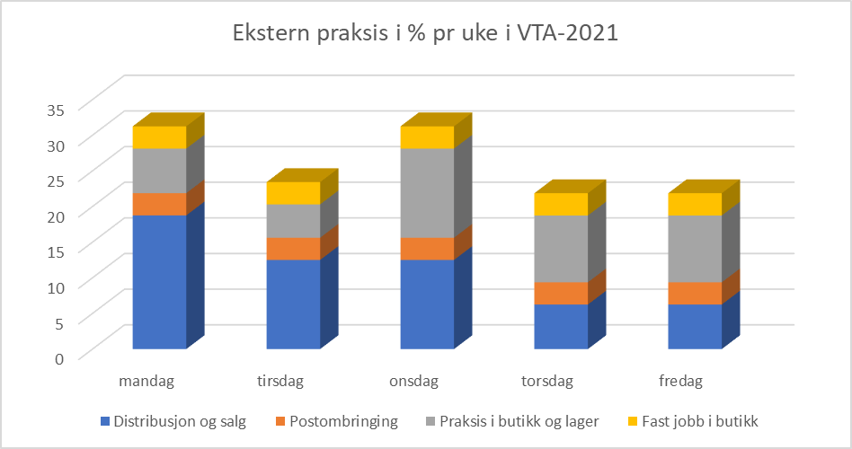
Alle arbeidstakere gjennomfører årlige medarbeidersamtaler hvor det blant annet settes søkelys på arbeidsoppgaver og utviklingsmål. Tilbakemeldingene fra de VTA-ansatte viser at arbeidstakerne oppnår sine individuelle mål.

Sykefraværet i 2021 har vært på 2,1 % for VTA-ansatte menn.
For kvinner har sykefraværet vært på 0,8 %.
Koronarelatert karantenefravær for VTA-ansatte menn 1. halvår: 0,5% og for kvinner 0,6%

Et så lavt sykefravær hos arbeidstakerne i VTA viser at bedriften imøtekommer behovet for at mennesker med ulike bistandsbehov opplever å ha en meningsfull arbeidsplass der de deltar i samfunnet. Det viser også at vi har lykkes med å tilrettelegge arbeidsforhold og drift i forhold til pandemien.

Søkt inn fra NAV | 5
Begynt | 4
Sluttet (uten andre tilbud - demens, sykdom og sliten) | 3

Den følgende tekst er skrevet av en VTA-ansatt. Teksten beskriver hennes opplevelse av å ha arbeid gjennom de ulike VTA-avdelingene ved Åspro

Vi To for Alltid
I arbeidslivet, vil mange teke del. Dei fleste, som er i arbeid, har dagar der dei ikkje kjenner seg heilt på topp. Det kan vere hovudverk som murrar, ein kan ha sove dårleg natta i forkant av arbeidsdagen, ein kan ha ein dårleg hårdag.

På min arbeidsplass, har nokre Downs syndrom, ei har kanskje ein psykoseliding og snakkar med seg sjølv heile tida, ein slepar det eine beinet etter seg og må køyre til jobb i eit elektrisk hjelpemiddel. Nokon kan ikkje holde teljinga, på noko.

Her jobbar vi, kvar kvardag, med produkt som kjem ut til samfunnet. Vi småsteinane i skoa våre blir glinsande juveler i matbutikken, til dømes. Du kan sjå oss skinne, gjennom display som syner produkt du kjøper med deg heim. Kanskje velværeprodukt eller ting til matlaginga.

Vi har også andre oppdrag, som å pakke frukt som køyrast ut til bedrifter og verksemder, det norske arbeidslivet blir sunnare med jobbfrukt til alle.
Ordninga eg er tilsett i, kallast VTA som står for Varig Tilrettelagt Arbeid. Eller, Vi To for Alltid, som eg omsette det til. Eg meiner, eg og jobben. Vi elskar kvarandre. Vi får utbyte av å vere i symbiose, leve saman utstrekt sagt.

Viktige, vi VTA-are? Ho som merker elektriske kontaktar som du kan nytte når elektrikaren din installerer ny komfyr i huset ditt? Han som merkar tortilla-lefser så du veit om du toler å ete dei til fredagstacoen? Eg som veg druer så du får så mange som du har krav på, i kurva på arbeidsplassen som veg 3, 5 eller 7 kilo? Eg vil seie ja. Og det gjer meg glad.

5.2 resultater – Arbeidsforberedende trening (AFT)
Hver enkelt deltaker i AFT-tiltaket har individuelle mål, men i hovedsak har hovedmålet vært å kartlegge veien mot arbeid, videre utdanning eller annet tiltak. For mange som har store helsemessige utfordringer har det vært en avklaring mot en eventuell uførepensjon.
Deltakerne har vært en blandet gruppe. Det vil si både unge og voksne med forskjellige helseutfordringer.

AFT deltakere søkt inn fra NAV | 50
Deltakere tatt inn på AFT tiltaket i 2021 | 46
Deltakere avsluttet AFT tiltaket i løpet av 2021. | 32
Deltakere kommet i arbeid eller utdanning 2021 | 14 eller 44%

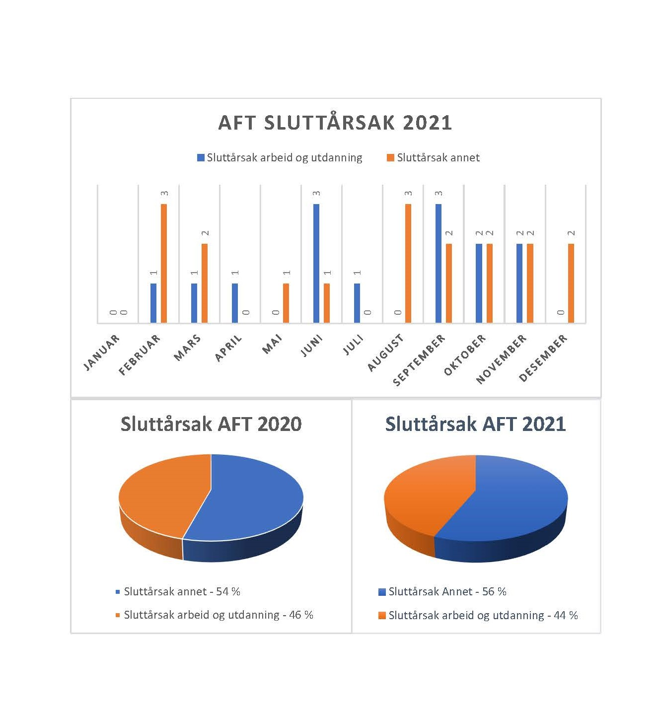
Sluttårsak annet: Avbrutt eller sluttet på grunn av sykdom. Kjeding til andre arbeidsrettede tiltak i regi av NAV. Søkt/fått varig uførepensjon. Andre aktive tiltak i samråd med NAV (for eksempel behandling).

6.0 Plan- og disponering av overskudd ved Åspro arbeid og kompetanse AS
I henhold til nytt krav fra NAV Tiltak Øst-Viken, skal det fra og med 2022 utarbeides forslag til et årlig investeringsbudsjett for virksomheten.

Styret i Åspro arbeid og kompetanse AS har fokus på bedriftens langsiktige utvikling gjennom strategi- og virksomhetsplan og den årlige budsjettprosess.
Bedriftens eier v / styret, har ikke fastsatt et bestemt mål for bedriftens årlige overskudd, men administrasjonen budsjetterer likevel med et ca. årlig overskudd på 2- 3%. Dette gjøres for at bedriften til enhver tid skal ha en «økonomisk buffer» som gjør den i stand til å håndtere uforutsette hendelser og eventuelle endrede driftsforutsetninger.

Bedriftens vedtekter § 5 – har følgende ordlyd:
- Aksjenes omsettelighet skal være begrenset slik at salg eller annen form
for overdragelse ikke kan finne sted uten styrets godkjenning.
- Selskapets overskott skal forbli i bedriften og disponeres til formål som styrker den framtidige drift.

Bedriftens årlige overskudd er i hovedsak knyttet til produksjonsinntekt ved VTA avdelingen De statlige og kommunale tilskudd knyttet til VTA og AFT benyttes til dekning av lønns- og driftsutgifter ved de respektive avdelinger.

Gjennom løpende regnskapsoppfølging har styret oversikt over hvordan bedriften ligger an i forhold til budsjett, og kan dersom det fremmes spesielle ønsker om dette, vedta tiltak for at administrasjonen kan legge til rette for produksjons- utvikling og endringer, samt arbeidstilrettelegging for nye produksjonslinjer sammen med våre kunder i løpet av et budsjettår.

Åspro arbeid og kompetanse AS har fokus på en løpende gjennomgang og oppgradering av bedriftens ytre og indre arbeidsmiljø, samt å utføre ergonomitiltak som bedrer arbeidsplassene både for VTA ansatte og de øvrige fast ansatte ledere og veiledere.

I løpet av de siste årene er det gjort følgende forbedringer:
- Full oppussing / maling av vegg- og takflater i kantine kjøkken og spiserom med tilstøtende gangarealer, samt tilsvarende oppussing av kontorfløy og møterom.
- Oppgradering av kantinekjøkken med benker / vasker og mye nytt produksjonsutstyr.
- Utskifting av møblementet i bedriftens kantine
- Oppgradering og nye garderobeskap i herregarderobe for VTA
- Oppgradering av ventilasjon i kantine og kantinekjøkken
- Oppgradering fra varmeovner til varmepumper i alle produksjonsarealer og kantine
- Oppgradering av ventilasjonssystem og varmevekslere i hele bygningsmassen
- Utskifting av gulvbelegg på VTA ansattes pauserom og Jobbfruktavdelingen.
- Nye arbeidsstoler og hev/senk arbeidsbord på alle VTA produksjonsavdelinger
- Hev/senk skrivebord på alle kontorplasser med nye kontorstoler der dette har vært nødvendig
- Nye møteroms møbler på møterom for VTA og AFT avdelingene
- Innkjøp av 10 bærbare utlåns-PC-er til bruk for AFT, VTA og kursdeltakere.
- Styrevedtatt plan for løpende utskifting av alle transportmidler, med ca. 1 bil pr år. Ny, 7,5 tonn lastebil i januar 2020 til ca. 900 000,-
- Nytt AV- utstyr til kantine og begge møterom med teams-forberedelse.
- Oppgradering av bærbart datautstyr for samtlige veiledere og ledere med antatt behov for hjemmekontor.

7.0 Hindringer for tilbud av helhetlige og sammenhengende tjenester
Utenom Korona situasjonen, som har påvirket de fleste samarbeidsformer, har det ikke kommet noen tilbakemeldinger fra veiledere, verken i VTA eller AFT om at det har vært noen hindringer for tilbud av helhetlige og sammenhengende tjenester i 2021.

8.0 Klager
Åspro har ikke mottatt noen skriftlige klager i 2020.

9.0 Ytre miljø.
Bedriftens virksomheter forurenser ikke det ytre miljø.

10.0 Veien videre, evaluering og utvikling
Styret, ledelsen og de ansatte jobber kontinuerlig for å utvikle Åspro arbeid og kompetanse AS som nettverksbedrift sammen med nye og eksisterende samarbeidsparter. Vi jobber med ulike samarbeidsmodeller, basert på nettverksbedriftenes behov og våre arbeidstakeres forutsetninger og ønsker. Vi er opptatt av at vi som virksomhet fungerer på samme måte som de bedriftene vi samarbeider med, og at vi gjennom dette gir våre arbeidstakere som ønsker det, en mulighet til å komme inn i arbeidslivet på tilrettelagte vilkår.

Åspro arbeid og kompetanse opplever økende interesse og pågang i antall søkere til VTA-tiltaket. Pr dato er vi tildelt 32 VTA plasser fra NAV.
vi i større grad kunne ta inn nye VTA-kandidater i en praksisperiode, for å prøve ut om VTA kan fungere ut fra deres forutsetninger, og samtidig arbeide for å øke antallet VTA-plasser i Åspro.

Vi ønsker også å jobbe for å få på plass et samarbeid med NAV-kontorene lokalt om oppfølging av deltakere innen arbeidsmarkedstiltaket VTO.

11.0 Likestilling.
Av bedriftens 12 ordinært ansatte medarbeidere i 2021 er 6 kvinner og 6 menn. Styret er unntatt likestillingskravet.

12. 0 Styrets vurdering om videre drift
Regnskapet er avlagt under forutsetning om fortsatt drift. Styret kjenner ellers ikke til noe forhold av viktighet for å bedømme selskapets stilling og resultat, som ikke fremgår av resultatregnskapet og balansen med noter. Det er heller ikke etter regnskapsårets utgang inntrådt forhold som etter styrets syn har betydning for bedømmelsen av regnskapet.

Ås den 26.04.2022

Arne Hillestad Cecilie Matre Frode Marås
(styreleder)

Thorvald Salte

